8.2 一元线性回归模型及其应用
第1课时 一元线性回归模型与最小二乘法
预习评价新知初探

1. 了解一元线性回归模型．
2. 了解最小二乘法．
3. 会求简单的经验回归方程．

1. 回归分析的含义是什么？？
2. 经验回归方程中a 与b的含义是什么？怎样求解？

1. 概念辨析(正确的打“√”，错误的打“×”)
(1) 求经验回归方程前可以不进行相关性检验. ( × )
(2) 经验回归直线y＝bx＋a一定过样本点中心(，)( √ )
(3) 若某商品的销售量y(件)关于销售价格x(元/件)的经验回归方程为y＝－5x＋350，当销售价格为10元时，销售量一定为300件．( × )
2. 散点图在回归分析中的作用是( D )
A. 查找个体个数
B. 比较个体数据大小关系
C. 探究个体分类
D. 粗略判断变量是否相关
3. x与y之间的经验回归方程表示( D )
A. x与y之间的函数关系
B. x与y之间的不确定性关系
C. x与y之间的真实关系形式
D. x与y之间的真实关系达到最大限度的吻合
4. 已知经验回归方程y＝0.75x＋0.7，则x＝11时，y的估计值为8.95.

类型1 对经验回归方程和最小二乘法的理解
 (多选)由一组样本数据(x₁，y₁)，(x₂，y₂)，…，(x_{n}，y_{n})得到的经验回归方程为y＝bx＋a，那么下面说法不正确是( AB )
A. 通过y＝bx＋a及回归系数b，可以精确反映变量的取值和变化趋势
B. 直线y＝bx＋a至少经过点(x₁，y₁)，(x₂，y₂)，…，(x_{n}，y_{n})中的一个
C. 直线y＝bx＋a的斜率为
D. 直线y＝bx＋a和各点(x₁，y₁)，(x₂，y₂)，…，(x_{n}，y_{n})的总偏差∑[y_{i}－(bx_{i}＋a)]²是该坐标平面上所有直线与这些点的偏差中最小的直线
【解析】 对于A，通过经验回归方程y＝bx＋a及回归系数b，可估计和预测变量的取值和变化趋势，A错误；对于B，经验回归直线描述样本点的变化趋势和相关关系，未必经过样本点，B错误；对于C，由最小二乘法知b＝，C正确；对于D，经验回归直线是所有直线中与样本点离散度最低的，由此可知经验回归直线的总偏差∑[y_{i}－(bx_{i}＋a)]²是该坐标平面上所有直线与这些点的偏差中最小的，D正确．
【规律总结】 对经验回归方程的理解
(1) 从参数计算公式a＝－b中，我们可以看出，回归直线方程y＝bx＋a一定经过点(，)．我们把(，)称为样本点的中心，因此，回归直线必过样本点的中心．
(2) 经验回归方程y＝bx＋a中的截距a和斜率b都是通过估计而得来的，存在着误差，这种误差可能导致预测结果的偏差．
(3) 经验回归方程y＝bx＋a中的b表示x增加1个单位时，y的平均变化量为b，而a表示y不随x的变化而变化的量．
类型2 求经验回归方程
 第十八届中国国际农产品交易会上，重庆市全面推广“遂宁红薯”及“遂宁鲜”农产品区域公用品牌，并组织了100家企业、1 000个产品进行展示展销，扩大优质特色农产品市场的占有率和影响力，提升遂宁特色农产品的社会认知度和美誉度，让来自世界各地的与会者和消费者更深入了解遂宁．某记者对本次农交会进行了跟踪报道和实际调查，对某特产的最满意度x(%)和对应销售额y(单位：万元)调查得到以下数据：
时间 | 第一天 | 第二天 | 第三天 | 第四天 | 第五天
最满意度x/% | 22 | 34 | 25 | 20 | 19
销售额y/万元 | 78 | 90 | 86 | 76 | 75
(1) 求销量额y关于最满意度x的相关系数r.我们约定：销量额y关于最满意度x的相关系数r的绝对值在0.95以上(含0.95)是线性相关性较强；否则，线性相关性较弱．请你对线性相关性强弱作出判断，并给出理由．
(2) 如果没有达到较强线性相关，则采取“末位淘汰”制(即销售额最少的那一天不作为计算数据)，并求在剔除“末位淘汰”的那一天后的销量额y关于最满意度x的经验回归方程(系数精确到0.1)．
参考数据：＝24，＝81，∑x－5²＝146，
∑y－5²＝176，∑x_{i}y_{i}－5＝151，≈12.08，≈13.27.
【解答】 (1) r＝＝＝≈0.94.因为r≈0.94<0.95，所以线性相关性较弱．
(2) 由(1)可得没有达到较强线性相关，则淘汰销售额为75万元的数据．剔除数据后的′＝25.25，′＝82.5，
∑x_{i}y_{i}＝22×78＋34×90＋25×86＋20×76＝8 446，
4′·′＝4×25.25×82.5＝8332.5，
∑x＝22²＋34²＋25²＋20²＝2 665, 4′²＝4×25.25×25.25＝2 550.25，
所以b＝≈1，
a＝′－b′＝82.5－25.25≈77.3.
所以经验回归方程为y＝x＋77.3.
 根据统计，某蔬菜基地西红柿亩产量的增加量y(单位：百千克)与某种液体肥料每亩使用量x(单位：百千克)之间的对应数据的散点图如图所示．
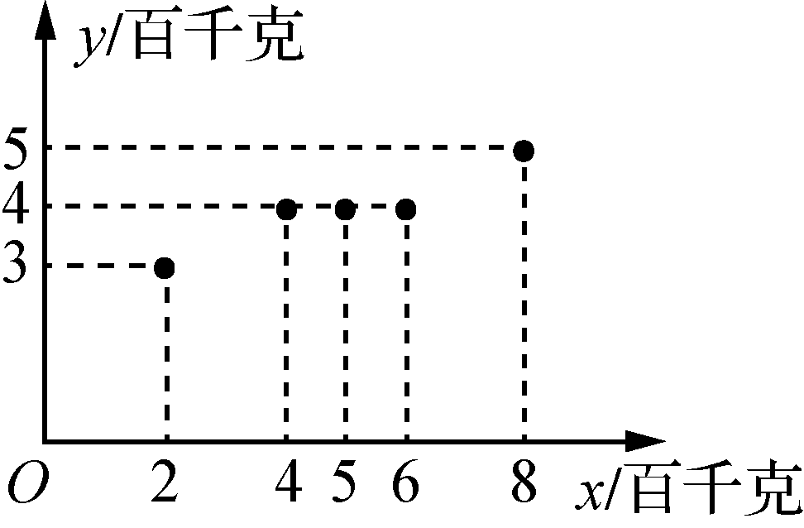
(1) 依据数据的散点图可以看出，可用线性回归模型拟合y与x的关系，请计算相关系数r并加以说明(若|r|>0.75，则线性相关程度很高，可用线性回归模型拟合)；
(2) 求y关于x的经验回归方程．
参考数据：≈0.55，≈0.95.
【解答】 (1) 由已知数据可得＝＝5，＝＝4，
所以∑ (x_{i}－)(y_{i}－)＝(－3)×(－1)＋(－1)×0＋0×0＋1×0＋3×1＝6，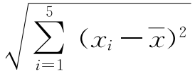＝＝2，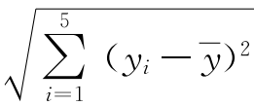＝＝，
所以相关系数r＝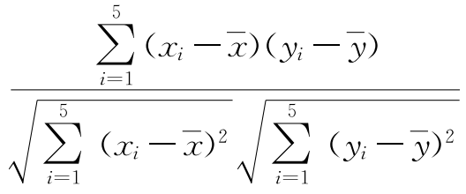＝＝≈0.95>0.75，所以可用线性回归模型拟合y与x的关系．
(2) b＝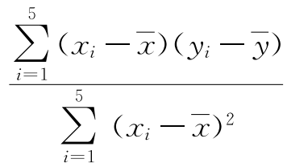＝＝0.3，a＝4－5×0.3＝2.5，所以经验回归方程为y＝0.3x＋2.5.
【规律总结】 求经验回归方程的三个步骤：
(1) 算：根据数据计算x，y，∑x，∑x_{i}y_{i}.
(2) 代：代入公式求b，a的具体数值．
(3) 求：由上面的计算结果求方程y＝bx＋a.
课堂评价基础达标
1. 某同学为了了解气温对热饮销售的影响，经过统计分析，得到一个卖出的热饮杯数y与当天气温x的经验回归方程y＝－2.352x＋147.767.下列选项正确的是( B )
A. x与y线性正相关
B. x与y线性负相关
C. y随x增大而增大
D. y随x减小而减小
【解析】 由回归方程y＝－2.352x＋147.767，可得x与y线性负相关，且y随x增大而减小．
2. 随机变量x与y的数据如下表，其中缺少了一个数值，已知y关于x的经验回归方程为y＝0.9x＋3，则缺少的数值为( A )
x | 2 | 3 | 4 | 5 | 6
y | 5 | 6 | ▲ | 7 | 9
A. 6 B. 6.6
C. 7.5 D. 8
【解析】 设缺少的数值为m，由于回归方程为y＝0.9x＋3过样本中心点(，)，且＝＝4，代入y＝0.9×4＋3＝6.6，所以＝＝6.6，解得m＝6.
3. 已知变量x与y负相关，且由观测数据算得样本平均数＝2，＝2.5，则由该观测数据算得的经验回归方程可能是( D )
A. y＝0.4x＋1.7 B. y＝2x－1.2
C. y＝－3x＋7.5 D. y＝－2x＋6.5
【解析】 由于变量x与y负相关，排除A，B，把(2,2.5)代入直线y＝－2x＋6.5，得2.5＝－2×2＋6.5成立，所以(2,2.5)在直线上．
4. 在一次考试中，5名学生的数学和物理成绩如下表：(已知学生的数学和物理成绩具有线性相关关系)
学生的编号i | 1 | 2 | 3 | 4 | 5
数学成绩x | 80 | 75 | 70 | 65 | 60
物理成绩y | 70 | 66 | 68 | 64 | 62
现已知其经验回归方程为y＝0.36x＋a，则根据此经验回归方程估计数学得90分的同学的物理成绩为__73__.(四舍五入到整数)
【解析】 ＝＝70，＝＝66，所以66＝0.36×70＋a，即a＝40.8，即线性回归方程为y＝0.36x＋40.8.当x＝90时，y＝0.36×90＋40.8＝73.2≈73.
5. 某测试团队为了研究“饮酒”对“驾车安全”的影响，随机选取100名驾驶员先后在无酒状态、酒后状态下进行“停车距离”测试．测试的方案：电脑模拟驾驶，以某速度匀速行驶，记录下驾驶员的“停车距离”(驾驶员从看到意外情况到车子停下所需要的距离)，无酒状态与酒后状态下的试验数据分别如下表，且表1数据的中位数估计值为26.
表1
停车距  离d/m | (10,20] | (20,30] | (30,40] | (40,50] | (50,60]
频数 | 26 | a | b | 8 | 2
表2
平均每毫升血液酒精含量x/mg | 10 | 30 | 50 | 70 | 90
平均停车距离y/m | 30 | 50 | 60 | 70 | 90
(1) 求a，b的值，并估计驾驶员无酒状态下停车距离的平均数；
(2) 根据最小二乘法，由表2的数据计算y关于x的经验回归方程y＝bx＋a；
(3) 该测试团队认为：若驾驶员酒后驾车的平均“停车距离”y大于(1)中无酒状态下的停车距离平均数的3倍，则认定驾驶员是“醉驾”. 请根据(2)中的经验回归方程，预测当每毫升血液酒精含量大于多少时为“醉驾”．
附：b＝，a＝－b.
【解答】 (1) 依题意，得＝，解得a＝40.又a＋b＋36＝100，解得b＝24，
故停车距离的平均数为15×＋25×＋35×＋45×＋55×＝27.
(2) 依题意，可知＝50，＝60，
∑x_{i}y_{i＝1}0×30＋30×50＋50×60＋70×70＋90×90＝17 800，
∑x＝10²＋30²＋50²＋70²＋90²＝16 500，
所以b＝＝0.7，a＝60－0.7×50＝25，
所以经验回归方程为y＝0.7x＋25.
(3) 由(1)知当y＞81时，认定驾驶员是“醉驾”．
令y＞81，得0.7x＋25＞81，解得x＞80，
则当每毫升血液酒精含量大于80mg时认定为“醉驾”．

